Международный день борьбы с наркоманией
26.06.2025
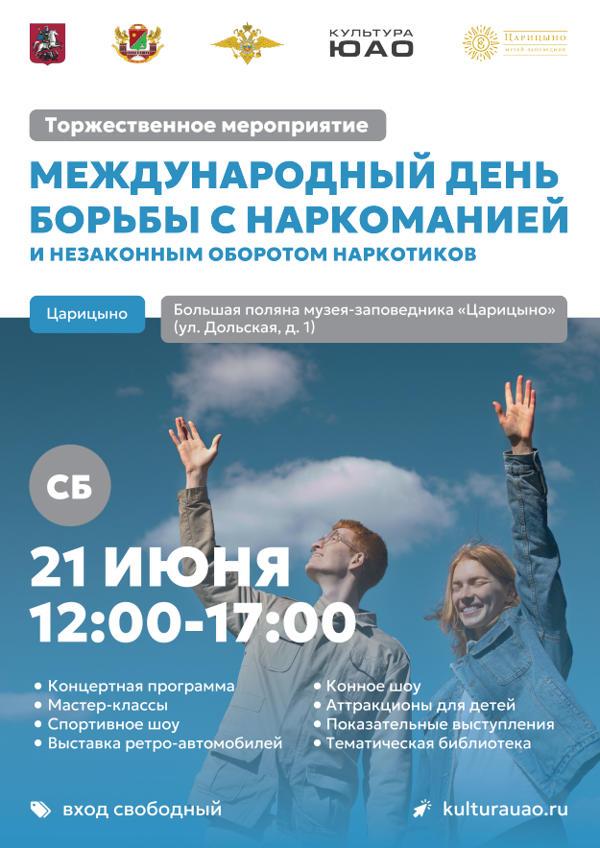

Адрес страницы: http://orehovo-borisovo-juzhnoe.mos.ru/safety-and-security/profilaktika-narkomanii/detail/13063997.html
Управа района Орехово-Борисово Южное города Москвы

